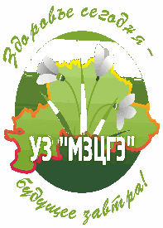
МИНИСТЕРСТВО ЗДРАВООХРАНЕНИЯ РЕСПУБЛИКИ БЕЛАРУСЬ
УЗ «Могилевский зональный центр гигиены и эпидемиологии»
Пассивное курение
Пассивное курение – это вдыхание человеком табачного дыма вследствие пребывания в накуренном помещении или рядом с курящим.
Исследования показали, что в той части дыма, которая выделяется в воздух при курении, вредных веществ больше, чем той, которую вдыхает сам курильщик: в 5 раз больше угарного газа, в 3 раза – дегтя и никотина, в 46 раз –аммиака. Поэтому за один час пребывания в накуренном непроветренном помещении некурящий человек вдыхает в себя столько же вредных веществ, сколько курящий при выкуривании 4-5 сигарет. И человек, сам того не подозревая, становится «курильщиком».
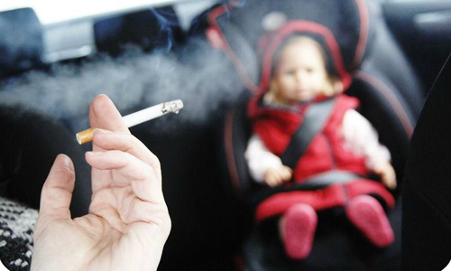
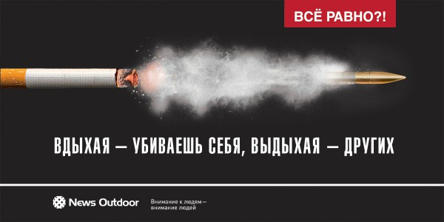
Особенно вредно пассивное курение для детей. Родители, сами того не понимая заставляют «курить» своего ребенка вместе с собой. Ведь даже если курят на балконе, табачный дым все равно затягивает в квартиру, и, хотя вам кажется это не значительным, но ребенок все равно вдыхает ядовитые вещества, которые, попадая в организм, влияют отрицательно на все органы и системы. Исследования показали, что при наличии в семье курильщиков, бронхит у детей может развиваться в 46% случаев. У детей под воздействием дыма может повышаться артериальное давление, учащаться пульс. Очень часто развиваются аллергические заболевания, организм менее устойчив к простудным и другим заболеваниям. Вы говорите, что хотите здоровья для своих детей, но так ли это? Стоит задуматься.
г.Могилев 2017 год тираж 400 экз.

